 |  | 1 | 2 | 3 | 4 | 5 | 6 | 7 | 8 | 9 | 10
產品外觀照片 |  | 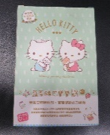 | 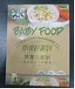 | 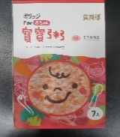 | 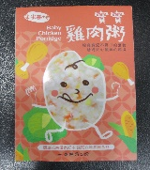 | 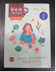 | 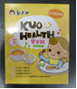 | 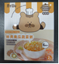 | 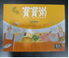 | 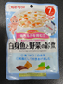 | 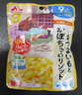
品名 |  | HELLO KITTY 蔬菜豬肉寶寶粥6入 | BABY FOOD 寶寶元氣粥(親子御膳坊） | 農純鄉  乖乖豬豬粥 | 米米基地  寶寶雞肉粥 | 晴亮豬肉菠菜粥  (魚鱻森*蔡記） | 番茄洋蔥珠貝雞粥  (郭老師) | 鮮貝南瓜蔬菜粥  (芽米寶貝） | 王朝寶寶粥南瓜豬肉 | Kewpie  隨行包蔬菜比目魚粥 | Morinaga  甘藷南瓜燉飯
產地 |  | 台灣 | 台灣 | 台灣 | 台灣 | 台灣 | 台灣 | 台灣 | 台灣 | 日本  佐賀縣 | 日本國  三重縣
標示查核結果 |  | 內容物標示含「豬高湯」疑似未展開全成分  (已移送) | 符合 | 符合 | 符合 | 有效日期未以打印或印刷方式標示  (已裁處) | 符合 | 符合 | 符合 | 營養標示字體長寬小於0.2毫米  (已裁處) | 內容物標示含「雞肉精粉」疑似未展開全成分(已裁處)
品質項目檢測結果 | 鉛 | 未檢出 | 合格  (檢出值0.02) | 合格  (檢出值0.02) | 未檢出 | 未檢出 | 合格  (檢出值0.02) | 合格  (檢出值0.01) | 合格  (檢出值0.01) | 未檢出 | 合格  (檢出值0.02)
 | 鎘 | 未檢出 | 未檢出 | 合格  (檢出值0.02) | 未檢出 | 合格  (檢出值0.01) | 合格  (檢出值0.036) | 合格  (檢出值0.02) | 未檢出 | 未檢出 | 未檢出
 | 塑化劑 | 未檢出 | 未檢出 | 未檢出 | 未檢出 | 未檢出 | 未檢出 | 未檢出 | 未檢出 | 未檢出 | 未檢出
 | 防腐劑 | 未檢出 | 未檢出 | 未檢出 | 未檢出 | 未檢出 | 未檢出 | 未檢出 | 未檢出 | 未檢出 | 未檢出

